**Формирование духовно-нравственных ценностей у школьников на уроках биологии и во внеурочной деятельности**

**Автор учитель биологии и химии Дудкина Е.В.**

**МКОУ СОШ №3 г. Мирный Архангельской области.**

Федеральный государственный стандарт основного общего образования второго поколения ориентирован на духовно-нравственное развитие и воспитание обучающихся. Согласно концепции деятельность школы направлена на формирование высоконравственной личности, сознательного гражданина, воспитанного в духе патриотизма. Процесс преподавания предмета «биология», как школьной дисциплины связан с реализацией не только образовательных, но и воспитательных задач. Содержание школьного биологического образования является прекрасной основой для формирования правильного отношения человека к природе и её биологическим ресурсам, истории, национальной культуре, обычаям, традициям, любви к малой Родине.

Воспитание активной жизненной позиции и ответственного отношения к живой природе через содержание школьного биологического образования реализую следующим образом.

1.Подбор качественных, экспериментальных задач даёт возможность учащимся выразить личное отношение к глобальным проблемам окружающей среды, сформировать активную жизненную позицию, уважительно относится к мнению участников дискуссии, осознать необходимость консолидации общества в вопросах экологии, экологической культуры, политики, экономики. Учащиеся 11 «А» класса. МКОУ СОШ№3 г. Мирный 2018-2019 учебного года при решении экологических задач в группах показали готовность решать глобальные экологические проблемы, брать на себя ответственность, и это важно, так как сегодня они студенты ведущих ВУЗов страны, завтра, молодые специалисты, наследники великой державы. Примеры экологических задач:

1. Где нужно установить вытяжной вентилятор, если в цехе завода скапливается хлор, аммиак, углекислый газ, пары воды?
2. Почему атомные и тепловые электростанции нельзя размещать вблизи друг друга?
3. Почему заводские трубы достаточно высокие? Нарисуйте, как распространяются выбросы из труб в ясную погоду при антициклоне и в пасмурную погоду при циклоне?

2. Формирование нравственных качеств личности современных детей вижу и через качественный дидактический материал, используемый для проведения уроков. Раздел генетики образовательной программы по биологии позволяет изучить роль наследственности и изменчивости в формировании признаков организма, выявить влияние среды на физическое и умственное развитие способностей человека, осознать пагубное воздействие вредных привычек на генофонд, воспитать ответственное поведения.

Решение подобных задач нацеливает учащихся на создание полной и многодетной семьи, позволяет раскрыть репродуктивную функцию семьи, как ячейки общества, укрепить нравственность, что сегодня особенно актуально. Выстраивание социальных отношений с опорой на моральные нормы, общечеловеческие и семейные ценности, нравственные идеалы имеет огромную значимость в современном обществе, когда идёт подмена духовных ценностей, разрушение института семьи и брака.

При решении задач на наследование того или иного заболевания, учащиеся учатся сопереживать, сочувствовать людям, имеющим подобные недуги. Осознают, что здоровье каждого человека и общества в целом - высшая ценность, учатся с пониманием относиться к сверстникам-инвалидам, страдающих сахарным диабетом, для которых это не просто заболевание наследственно обусловленное или приобретённое, а образ жизни. И такие люди учатся, живут и работают рядом с нами, и так нуждаются в сострадании, понимании, а иногда и в нашей помощи.

3. Использую сведений о великих исследователях, обогативших отечественную и мировую науку и практику многими достижениями. Важно, что бы юное поколение испытывало чувство гордости за дух и стойкость северян в освоении северной земли, защите её от интервентов, что бы знали и помнили о тяжёлых испытаниях, в том числе голодом и холодом в годы Великой отечественной воны. В жизни таких людей нашлось место не только гражданскому, но и научному подвигу. Примером таких выдающихся учёных, как Ксения Петровна Гемп, которая руководила научными и практическими работами по культивации водоросли анфельции в Белом море. Ксения Петровна известна не только как учёный – альголог, но и как учёный долгожитель. Она умерла в возрасте 104 лет, при этом это был удивительный человек с неиссякаемой энергией, бодрости духа**.** В декабре 1994 года, Ксения Петровна в одном из своих интервью сказала: «Я бы пожелала всей России, прежде всего, успокоиться, прекратить распри... Нужно трудиться по-настоящему, не для себя, а для Родины, как трудится помор... я верю в Россию, очень верю, потому что Россия, прежде всего, доброжелательна...».

Генетик Георгий Дмитриевич Карпеченко, заложил новое направление в науке генетике. Имя нашего земляка вошло в классические школьные учебники биологии. Жизнь и научный подвиг этих учёных надёжный ориентир для юных исследователей и первооткрывателей, это пример стойкости и мужества людей, положивших жизнь во имя решения важнейших государственных задач.

4. Реализация воспитательных задач через программу проектной деятельности «Живой лес» для учащихся 5,6 классов. Учащиеся проводят гидрометеонаблюдения, а также фенологические наблюдения за представителями местной флоры и фауны, знакомятся с экосистемами Архангельской области, с принципами рационального природопользования и лесовозобновления, добычей полезных ископаемых, изготавливают поделки из природного материала, ежегодно оформляют выставку своих достижений, делают первые свои шаги в науке.

5. Воспитание личности, экологически грамотной, социально активной возможно через вовлечение учащихся школы в научно исследовательскую деятельность. Вместе с ребятами во внеурочное время работаем над проблемой, результаты своих исследований ежегодно представляем на заседании школьного научного общества «Кладоискатели», родительских собраниях, классных часах, городских конкурса, конференциях «Моя малая Родина», областном конкурсе «Юность Поморья» и др.

Проведение деловых игр, создание проблемных ситуаций, решение практических задач, просмотр видеофильмов экологического содержания, виртуальные экскурсии по заповедным местам Архангельской области, и России в целом, диспуты и защиты проектов, оформление выставок детских работ, оформление стендов кабинета, изготовление кормушек, организация зимних подкормок птиц - всё это богатство методов и форм работы учителя биологии, которое уже приносит свои плоды.

Урок закончился. Занятия продолжаются. Воспитание личности, готовой к практической деятельности, к пропаганде экологических идей, к защите и улучшению окружающей среды порой выходит за временные рамки урока биологии. Бондарев Андрей, учащийся 7 В класса МКОУ СОШ №3 г. Мирный в 2018-2019 учебном году попробовал себя в роли исследователя орнитолога и плотника в исследовательском проекте по биологии «Зимние подкормки птиц». В ходе выполнения работы была изготовлена своими руками и установлена кормушка для подкормки пернатых на берегу озера. Андрей организовал подкормку, а также установил наблюдения за лесными обитателями, изучил рацион питания птиц, разработал рекомендации по подкормке пернатых в зимние время. Отчет о проделанной работе представлен одноклассникам в рамках защиты проекта на уроке биологии. Скорее всего мальчик никогда не станет орнитологом, но точно вырастит добрым и отзывчивым человеком с правильной гражданской позицией, ответственным за свои поступки, любящим свою малую Родину, свой маленький городок, в котором прошло его детство и школьные годы. Важнейшими принципами экологического образования, принцип непрерывности и взаимосвязи обучения и воспитания.

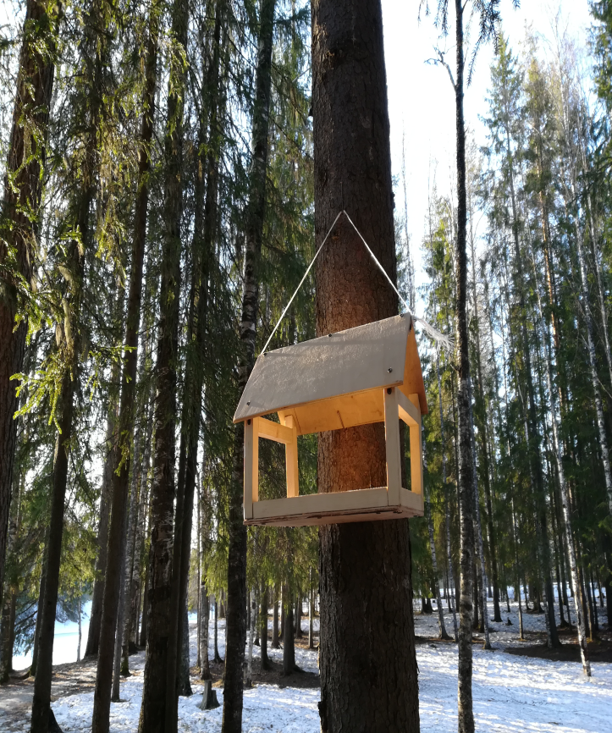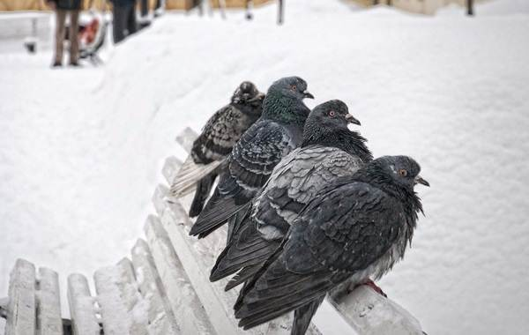

Результаты наблюдения за кормушкой, сделанной своими руками: «Около 3-х месяцев кормушка провисела в парке возле озера Плесцы. За это время кормушку облюбовали не только птицы, но и белки. Корм приносят в основном неравнодушные прохожие, жители города. Что касается конструкции кормушки, то она в полном порядке. Морозы, сырость, ветра – не стали помехой для ее функционирования, трещин, покосов не наблюдается. В завершении хочу сказать, что мной была проделана интереснейшая работа. Советую каждому постичь этот опыт и получить огромный заряд положительных эмоций от созидания» Бондарев Андрей. Таким образом, постигая азы биологии и экологии имеем уникальную возможность развивать детей духовно, обогащая их не только академическими знаниями, но побуждаем к светлым, добрым делам. При проектировании образовательной и воспитательной системы класса, школы, всей образовательной системы важно правильно организовать различные виды внеурочной деятельности (игровую, учебно-исследовательскую, художественно-продуктивную, культурно-досуговую) с учётом места жительства, историко-культурного своеобразия и наследия региона, культурно-досуговых возможностей, наличия заповедных зон; следует так, же принять во внимание, основные закономерности возрастного развития, стадии и кризисы развития, социализацию личности ребёнка.

Создание безопасной окружающей среды, познание законов развития живой природы, личная причастность учащихся к фенологическим наблюдениям, экологическому мониторингу своего города, региона, собственная исследовательская деятельность позволяют вырастить неравнодушных членов общества, с твердой жизненной позицией, с правильном духовно-нравственной ориентацией. Ведь если мы, педагоги, не посеем и не культивируем в душах нашего подрастающего поколения зёрна добра, любви, созидания, то за нас сегодня это могут сделать другие, те, которые переписывают историю нашей великой державы, громят памятники, подрывают институт семьи и брака, закладывают ненависть и злобу по отношению к людям другой культуры. другой национальности. Поэтому учим и воспитываем, воспитываем- учим. Главное, чтоб от души, от сердца и только доброму и только светлому!

На фотографиях представлены стендовый доклад «Изучение фауны Белого моря» и выпуск газет к неделе естественных наук в МКОУ СОШ №3 г. Мирный Архангельской области.

|  |  |
| --- | --- |
| C:\Users\техно-м\Downloads\IMG_0457 (1).JPG | C:\Users\техно-м\Downloads\IMG_1313.JPG |
|  |  |
| C:\Users\техно-м\Downloads\IMG_1314.JPG | |